**­**

Missael Hernández rosado

Andrés Roberto Meza Rivera

Lorenzo Rodríguez Trujillo

Requerimientos de software

Universidad Veracruzana

Especificación de requerimientos

Sistema de control de horas de los alumnos del servicio social de la universidad veracruzana

12 de noviembre de 2015

Tabla de contenido

1 Introducción 2

1.1 Propósito 2

1.2 Alcance 2

1.3 Definiciones, acrónimos y abreviaciones 2

1.4 Visión general 3

2 Descripción general 3

2.1 Perspectiva del producto 3

2.2 Funciones del producto 3

2.3 Características de los usuarios 6

2.4 Restricciones 6

2.5 Suposiciones y dependencia 6

3 Especificación de requerimientos 6

3.1 Requerimientos de interfaz externa 6

3.1.1 Interfaz de usuario 7

3.1.2 Interfaz de hardware 15

3.1.3 Interfaces de software 15

3.2 Requerimientos funcionales 15

3.2.1 Usuario clase I: Estudiante 15

3.2.2 Usuario clase II: Responsable del servicio social 16

3.2.3 Usuario de clase III: Administrador del sistema 17

3.3 Requerimientos de rendimiento 19

3.4 Restricciones de diseño 19

# Introducción

Actualmente no existe un sistema para llevar un registro adecuado y sencillo para el registro de actividades del servicio social.

Los alumnos registran de forma manual las actividades y el total de horas en reportes mensuales y un reporte final, el encargado de revisar dicho reporte debe confiar en la veracidad de los datos que se presentan. Con la implementación de un sistema el alumno llevar un registro adecuado de todas sus actividades, además de facilitar la revisión de los reportes a maestros y coordinador encargados del servicio social.

Los beneficios de implementar un sistema serían los siguientes:

El registro de reportes tendrá la máxima fiabilidad en lo que se refiere a registro de actividades y conteo de horas.

Reducirá el tiempo que se empleaba para la revisión de reportes.

Para los alumnos que cursan la experiencia educativa que necesitan llevar un registro de horas y actividades realizadas, el sistema proporcionara un registro para dichas actividades. El sistema guardara cada actividad realizada y el total de horas empleadas. El sistema ayudara tanto a alumnos, maestros y coordinadores involucrados en actividades de servicio social con un registro confiable, a diferencia del proceso actual donde cada alumno registra sus actividades de manera manual.

## Propósito

Después de haber leído la especificación de requisitos de software (ERS), los involucrados con el sistema de control de actividades de servicio social, conocerán todas las partes que lo conforman, por medio de especificaciones y capturas de pantalla del sistema donde se explica que es lo que realiza cada sección a fin de lograr una comprensión total de lo que necesita el sistema para poder funcionar adecuadamente.

## Alcance

Para todo alumno que está inscrito en la experiencia educativa de servicio social, catedrático responsable y coordinador. El sistema registra las actividades de cada alumno realizadas durante el proceso de servicio social y establece un registro de horas laboradas.

## Definiciones, acrónimos y abreviaciones

*ERS:* Especificación de requisitos de software.

Interfaz de usuario: Es el medio con que el usuario puede comunicarse con una máquina, equipo, computadora o dispositivo, y comprende todos los puntos de contacto entre el usuario y el equipo.

## Visión general

En el resto del documento de ERS se exponen detalladamente las funciones del sistema, los perfiles de los usuarios, las diferentes vistas que el sistema proporcionara y todo aquello necesario para que tenga un funcionamiento adecuado. Las secciones restantes contienen la descripción general del sistema y la especificación de los requerimientos del sistema.

# Descripción general

## Perspectiva del producto

El nuevo sistema para el control de actividades del servicio social será un progreso natural para la ya conocida página de la Universidad Veracruzana, pues la universidad continuamente busca mejores formas de organización y maneras de mejorar la eficacia del trabajo que se realiza dentro de sus instalaciones. Aunque en un principio el sistema web será independiente, con futuras iteraciones se integrará como un elemento más del sitio de la Universidad Veracruzana.

## Funciones del producto

Este nuevo sistema proveerá a los alumnos que cursen su servicio social una mejor manera y más rápida de crear sus reportes mensuales, así como le permitirá a los maestros y al coordinador una manera más confiable de comprobar que los registros que los estudiantes plasman en sus reportes mensuales es verídico. Esto se logrará gracias a la implementación de una plantilla donde el usuario alumno sólo escribirá una descripción de su actividad y si se encuentra en un proyecto escribirá el nombre del mismo. Este también facilita a los estudiantes el registro de actividades diarias y horas trabajadas en ellas con sólo registrar la hora de entrada y salida de cada día.

Por su lado los responsables y el coordinador tendrán un sistema totalmente diferente, puesto que ellos no registraran horas invertidas en actividades ni generaran reportes mensuales, en vez de eso, el coordinador podrá ver, llegado su momento, los reportes que los alumnos le envíen. Otra característica que podrá cumplir el coordinador será la de registrar nuevos responsables al servicio social y asignar los nuevos alumnos del servicio a diferentes entidades o proyectos.

En la siguiente hoja mostraremos un diagrama general de los casos de uso, así como un modelo del dominio, en donde podremos visualizar algunas funciones que podrán realizar los usuarios del sistema y nos proveerá de un diccionario general del sistema.



Ilustración 2.1 Diagrama de casos de uso



Ilustración 2.2 Modelo del dominio

A continuación describiremos brevemente los casos de uso del modelo anterior.

Identificarse como usuario:

Registro de asistencias y actividades: El alumno escribirá un nombre representativo de la actividad que está realizando seguido de una breve descripción y se guardara la hora al hacerlo.

Posteriormente podrá actualizar la hora de salida dando clic en la actividad que guardo anteriormente.

Generar reporte mensual: El alumno generar su reporte basado en sus actividades registradas a lo largo del mes. El sistema recopilará en orden las actividades registradas y las insertará en un formato predeterminado para que el alumno sólo lo imprima o envíe.

Registro de proyectos: El Responsable del servicio social registrará los proyectos guardando el nombre del proyecto con una breve descripción del mismo. Esta información se guardara en la base de datos y podrá ser vista por el responsable y el coordinador.

Registro de estudiantes del servicio social: El coordinador registrará a los estudiantes del servicio social guardando su matrícula, sus nombres y apellidos en una base de datos donde podrá posteriormente verlos y manipularlos.

Registro de horario: El coordinador añadirá los horarios de clase de los estudiantes registrados al servicio social subiendo las horas de entradas y salidas de cada materia y se almacenaran en la base de datos.

Registro de responsables: El coordinador registrará a los profesores responsables del servicio social introduciendo los nombres de los mismos, su número de personal y asignándoles una facultad.

Identificarse como usuario: Todos los usuarios pasaran a identificarse para saber con qué restricciones o privilegios cuentan, de no tener cuenta se les ofrecerá crear una.

## Características de los usuarios

El nuevo sistema será utilizado principalmente por estudiantes de la universidad veracruzana y aunque muchos estudiantes hoy en día conocen bien el uso de las computadoras no son todos, por lo que el sistema es lo más simple posible para proporcionar una experiencia fácil y usable a los usuarios ya que también se cuenta con profesores para su uso. Debido a las limitantes que los alumnos pueden tener el sistema se pensó para ser web y así cualquier alumno con acceso a internet tendrá la posibilidad de usar este nuevo sistema.

## Restricciones

El sistema contará con numerosas restricciones para su uso adecuado, para empezar tendrá como primera pantalla una ventana para registrarse o en caso de ya tener una cuenta el usuario podrá identificarse. Esto proveerá al sistema una primera restricción en cuanto a lo que puede hacer un alumno con respecto a lo que podrá usar un responsable o el mismo coordinador. El alumno no tendrá permitido modificar manualmente las horas de entrada y salida de sus actividades previamente registradas. Este sistema no contara por el momento con funcionamiento en dispositivos móviles como celulares y tabletas.

## Suposiciones y dependencia

Por ultimo dentro de esta sección hablaremos de las dependencias y suposiciones. La mayor dependencia con la que cuenta el sistema es que será en línea y aunque se implementaran tecnologías que permitirán al usuario usar el sistema incluso sin conexión a internet, se deberá al menos acceder 1 vez al sistema conectado a internet para descargar lo esencial del sistema y que este pueda funcionar incluso bajo condiciones de desconexión total de la red.

Por otro lado nosotros prevemos que el nuevo sistema agilizará el registro de actividades por parte de los alumnos y les facilitara la generación de su reporte mensual al solo hacer un clic. También brindará una mayor confiabilidad a los responsables y al coordinador, pues estos podrán verificar de una manera más fiable que lo que reporta el alumno es realmente lo que hizo a lo largo del mes.

# Especificación de requerimientos

En esta sección se detallaran los resultados del análisis de los requerimientos del sistema.

## Requerimientos de interfaz externa

El sistema debe de cumplir ciertos estándares en la implementación de sus interfaces debido a que este será implementado sobre el sistema ya existente de la universidad veracruzana. Debido a esto el producto debe de funcionar como una extensión del mismo.

### Interfaz de usuario

El sistema se implementará en un entorno web, de forma que pueda adaptarse a los sistemas actuales de la Universidad Veracruzana. Por lo cual creamos las interfaces basadas en roles de usuario. Cabe mencionar que la interfaces mostradas en esta sección son prototipos con características muy limitadas y su uso es únicamente para fines demostrativos.

Se contemplan principalmente tres tipos de usuarios: estudiantes, responsables del servicio social y administradores que para este fin se pueden considerar los maestros de la experiencia educativa de servicio social o incluso el coordinador del servicio social.

El primer paso para acceder al sistema es la página de identificación, la cual se limita a solicitar el nombre del usuario y la contraseña. En la ilustración 1 que se muestra a continuación se puede apreciar la propuesta del diseño que se utilizará.

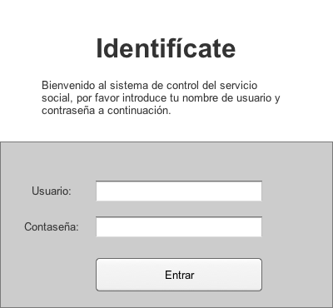

Ilustración 3.1 Sistema de identificación

De esta forma el sistema puede re direccionar al usuario a los paneles disponibles según su rol.

En el caso de los estudiantes la interfaz propuesta se muestra en la ilustración 3:2 a continuación: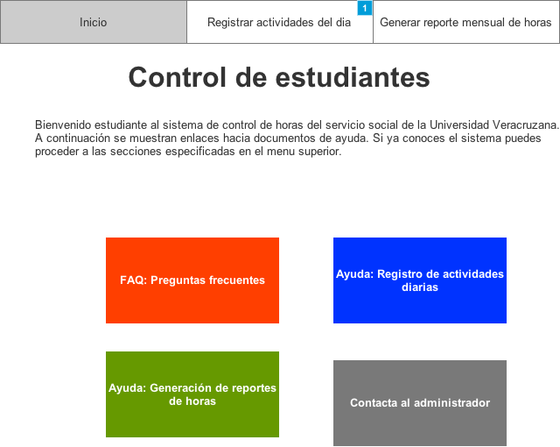

Ilustración 3.2 Página principal para estudiantes

Esta captura hace referencia a la página de inicio que se mostrará únicamente a los alumnos. La interfaz se compone principalmente por el menú de navegación en la parte superior, el título de la sección y el contenido. En este caso se muestran enlaces hacia documentos de ayuda que pueden servir al alumno de recién ingreso al sistema.

El usuario continuará su uso accionando alguna de las dos opciones disponibles en el menú de navegación.

Una de la opciones que tiene el usuario es la de registrar las actividades que realiza durante las horas de labor en su servicio social. La interfaz propuesta es mostrada en la ilustración 3.3 mostrada a continuación.

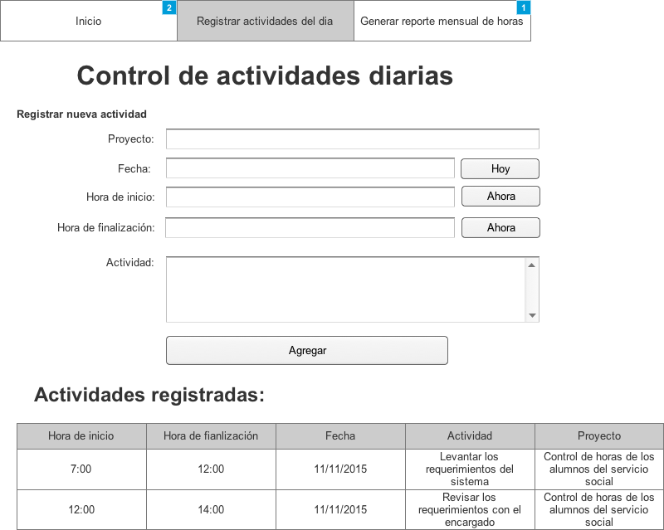

Ilustración 3.3 Interfaz de registro de actividades

La interfaz cuenta con el menú de navegación principal, denotando la sección donde se está trabajando además de un pequeño formulario para registrar una nueva actividad llenando los datos pertinentes como lo son el proyecto asignado al estudiante sobre el cual se trabajará. El día y hora de realización y la actividad a desempeñar. En la parte inferior se muestra una pequeña tabla la cual contiene los registros previamente suministrados al sistema. Esta tabla simplemente es una bitácora.

El usuario tiene una última posibilidad para usar el sistema y esta es la de generar su reporte de horas laboradas en su servicio social. Cabe destacar que las horas se calculan a partir de las actividades registradas en el formulario explicado anteriormente. A continuación en la ilustración 3.4 se muestra la interfaz que se propone para este fin.

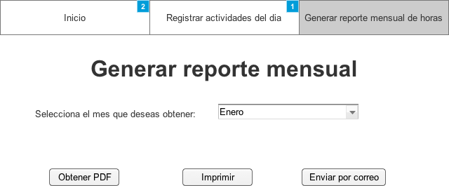

Ilustración 3.4 Interfaz de generación de reporte mensual

El sistema generará el reporte con los datos del alumno registrados en el sistema actual de la universidad veracruzana.

En el caso de que el usuario sea un responsable del servicio social este tiene otros privilegios. En la ilustración 3.5 se muestra la página de inicio propuesta para este usuario.

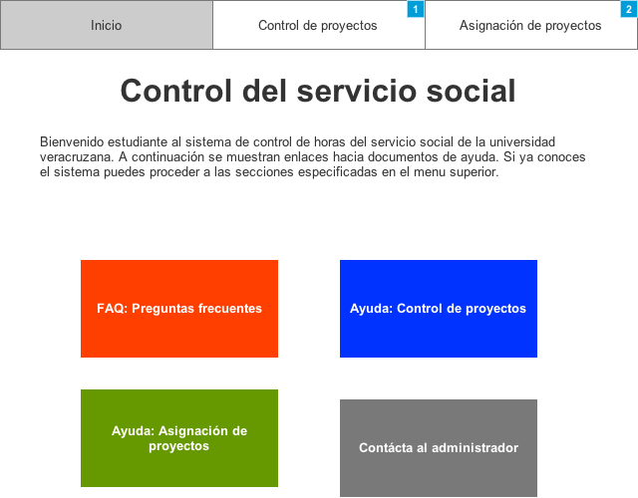

Ilustración 3.5 Página de inicio para responsables del servicio social

De igual modo como con el estudiante se optó por poner botones enlazados a documentos de ayuda para guiar al usuario inexperto en el uso del sistema. Además del uso de un menú de navegación principal situado en la parte superior.

En la ilustración 3.6 se muestra la interfaz dedicada al control de proyectos.

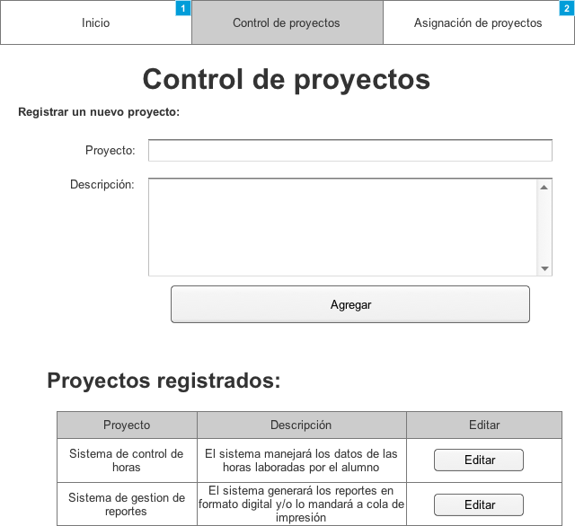

Ilustración 3.6 Interfaz de control de proyectos

Esta es una interfaz del control de proyectos, el responsable del servicio necesita únicamente el nombre del proyecto, el día de creación y la descripción del proyecto.

Al igual que pasaba con la interfaz de las actividades de los alumnos, en la parte inferior tenemos los registros previos pero esta vez con la posibilidad de editarlos.

En la ilustración 3.7 mostrada a continuación se muestra la última interfaz implementada, se trata de la asignación de proyectos. La función de esta interfaz es simplemente enlazar los proyectos a un alumno en concreto.

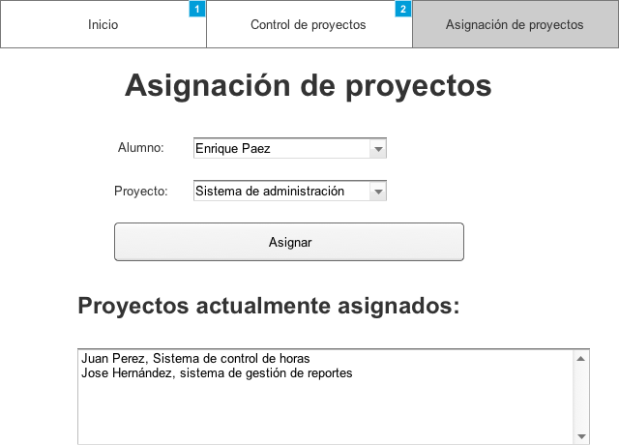

Ilustración 3.7 Interfaz de asignación de proyectos

Al igual que en interfaces anteriores, en la parte inferior se muestran los registros previos.

Por ultimo tenemos la interfaz de registro de responsables

**Aquí la va el prototipo**

### Interfaz de hardware

El sistema está pensado para ser usado en conjunto con la página oficial de la universidad veracruzana de modo que se adecuará a las configuraciones actuales del servidor de la universidad.

### Interfaces de software

El sistema implementará un conjunto de funciones que serán provistas por el actual desarrollador de la página para poder realizar la comunicación entre sistemas. Dicha comunicación servirá como puerta de enlace desde la página principal hacia el sistema de control de horas sin necesidad de volverse a identificar.

## Requerimientos funcionales

### Usuario clase I: Estudiante

1. Como alumno de la universidad veracruzana quiero registrar mis actividades diarias para poder justificar las horas que he dedicado en el servicio social
2. Como alumno de la universidad veracruzana quiero poder generar reportes mensuales los cuales son solicitados por el maestros de la experiencia educativa de servicio social.
3. Como alumno de la universidad veracruzana quiero poder generar un conteo de las horas totales realizadas en el servicio social de modo que pueda administrar de buena manera las horas por cubrir.

En la siguiente tabla presentaremos un caso de uso de este usuario.

|  |  |
| --- | --- |
| **­­ID:** | CU-6 |
| **Nombre:** | Generar Reporte mensual |
| **Autor(es):** | Equipo 5 |
| **Fecha de creación:** | 7/11/2015 |
| **Fecha de actualización:** | 8/11/2015 |
| **Actor(es):** | Alumno |
| **Descripción:** | El alumno utilizará un botón “Generar reporte” para poder generar el reporte mensual basado en sus actividades registradas a lo largo del mes. |
| **Precondiciones:** | Pre-1. El alumno debió identificarse anteriormente.  Pre-2. El alumno debió haber registrado actividades. |
| **Flujo Normal:** | 6.0 Generar reporte mensual a partir de actividades registradas.  1. El alumno genera su reporte mensual al hacer clic en la opción de “generar reporte”.  2. El sistema genera un documento con formato específico.  3. El sistema le da la opción al alumno de exportar su reporte o imprimirlo.  4. El sistema guarda una copia temporal del reporte. |
| **Flujos Alternos:** |  |
| **Excepciones:** | 6.1-E1. Si el alumno no tiene actividades reportadas  1. Aparecerá un mensaje con texto indicando la falta de actividades. |
| **Poscondiciones:** | Post-1. La copia temporal se guarda dentro del sistema. |
| **Entradas:** |  |
| **Salidas:** |  |
| **Incluye:**  **(relación Include)** |  |
| **Extiende:**  **(relación Extend)** |  |
| **Prioridad:** | Alta |

### Usuario clase II: Responsable del servicio social

1. Como responsable del servicio social quiero poder dar de alta nuevos proyectos y asígnalos a los alumnos de la universidad a fin de llevar un control más adecuado sobre los proyectos.
2. Como responsable del servicio social quiero revisar las actividades realizadas por el alumno en el tiempo cubierto para poder llevar un seguimiento adecuado del alumno y del proyecto.

En la siguiente tabla presentaremos un caso de uso del responsable del servicio social.

|  |  |
| --- | --- |
| **­­ID:** | CU-1 |
| **Nombre:** | Registro de proyectos |
| **Autor(es):** | Equipo 5 |
| **Fecha de creación:** | 7/11/2015 |
| **Fecha de actualización:** | 8/11/2015 |
| **Actor(es):** | Responsable |
| **Descripción:** | El Responsable del servicio social registrará los proyectos guardando el nombre del proyecto con una breve descripción del mismo. |
| **Precondiciones:** | El coordinador del servicio social deberá identificarse primero. |
| **Flujo Normal:** | El Responsable del servicio social registra a cada alumno con el nombre del proyecto asignado. Escribe el nombre completo del alumno, matrícula y el programa educativo al que pertenece. En el perfil del alumno aparecerá a que proyecto está asignado. |
| **Flujos Alternos:** | El Responsable revisa a los alumnos que no están inscritos en algún proyecto y los asigna. El sistema notifica al alumno que se le asignó un proyecto se servicio social. |
| **Excepciones:** | El sistema mostrara un mensaje de error si el alumno no está en el proceso de servicio social o se escribe de forma incorrecta sus datos. Tendrá la opción de guardar los datos o cancelar. |
| **Poscondiciones:** | EL alumno ya tiene asignado un proyecto con el que trabajara durante su servicio social. Registra las horas y actividades realizadas correspondientes al proyecto asignado. |
| **Entradas:** |  |
| **Salidas:** |  |
| **Incluye:**  **(relación Include)** |  |
| **Extiende:**  **(relación Extend)** |  |
| **Prioridad:** | Alta |

### Usuario de clase III: Administrador del sistema

1. Como administrador del sistema quiero poder dar de alta nuevos usuarios a fin de poder permitir su uso a nuevos estudiantes.
2. Como administrador del sistema quiero gestionar los horarios cubiertos por los alumnos a fin de liberarlos del servicio social cuando este sea cubierto.

En la siguiente tabla presentaremos un caso de uso de este usuario.

|  |  |
| --- | --- |
| **­­ID:** | CU-5 |
| **Nombre:** | Registro de responsables |
| **Autor(es):** | Equipo 5 |
| **Fecha de creación:** | 7/11/2015 |
| **Fecha de actualización:** | 8/11/2015 |
| **Actor(es):** | Coordinador del Servicio Social |
| **Descripción:** | El coordinador registrará a los profesores responsables del servicio social introduciendo los nombres de los mismos. |
| **Precondiciones:** | Pre-1. El coordinador debió identificarse previamente. |
| **Flujo Normal:** | 5.0 Actualizar los registros de los responsables.  1. El coordinador hará clic en actualizar responsables.  2. Se desplegara una vista de los responsables con sus nombres.  3. Se añadirá un responsable nuevo agregando su nombre y clave profesional. |
| **Flujos Alternos:** |  |
| **Excepciones:** | 5.3-E1. Si la clave profesional es idéntica a otra ya en el sistema y el nombre cambia  1. Se desplegará un mensaje indicando que ya existe otro responsable con la misma clave.  2. Se pedirá al usuario verificar la información.  3. Se volverá a intentar ingresar el responsable. |
| **Poscondiciones:** | Post-1. Se desplegara nuevamente la ventana para visualizar a los responsables.  Post-2. Se mostrara hasta arriba el último cambio hecho. |
| **Entradas:** |  |
| **Salidas:** |  |
| **Incluye:**  **(relación Include)** |  |
| **Extiende:**  **(relación Extend)** |  |
| **Prioridad:** | Alta |

## Requerimientos de rendimiento

El sistema admitirá alumnos que este en proceso de realizar su servicio social, a catedráticos responsables de la experiencia educativa de servicio social y al coordinador, permitiendo el acceso mediante un nombre de usuario y contraseña.

Según sea el usuario tendrá diferentes vistas del sistema e interactuará diferente con él. El sistema estará listo para admitir al menos 60 usuarios concurrentes.

La información que registrara será una descripción de las actividades realizadas durante el servicio social y horas laboradas. El sistema mostrará reportes donde se incluye las actividades realizadas y horas laboradas durante un mes, dicha consulta el 90% de las veces el sistema lo procesa en menos de 2 segundos con un máximo 10 segundos. El sistema estará disponible todos los días de la semana.

Se requiere que autocomplete las entradas del usuario para búsquedas.

El sistema debe ser modificable a futuro para integrar otros casos de uso.

El sistema deberá permitir aceptar cuatro usuarios más a futuro, además de aceptar modificaciones a la base de datos para recibir más información.

## Restricciones de diseño

El diseño del sistema debe adecuarse a diseño actual del sitio de la universidad veracruzana a fin de mantener una consistencia en el diseño.